
Vážení čtenáři, po prázdninové odmlce vám v tomto čísle našeho Zpravodaje přinášíme zprávu o průběhu zájezdu ZZS do Horní Lužice,
ROČNÍK VII

ČÍSL0 7
ČERVENEC - SRPEN 2019

Zájezd do HORNÍ LUŽICE
13. - 14. července 2019
Dvoudenní zájezd směřoval do atraktivního prostředí Horní Lužice v Německu. Zájem o zájezd nás mile překvapil. V plném obsazení jsme v sobotu 13. 7. v brzkých ranních hodinách vyjeli směrem na Hradec Králové, kde byla krátká technická zastávka. Jedeme směrem na Český ráj a po průjezdu kolem zřícenin hradu Trosky jsme se krátce zastavili u zámku Sychrov. Prošli jsme park a nakoukli do nádvoří okázalého sídla rodu Rohanů, postaveného v barokním a novogotickém stylu.
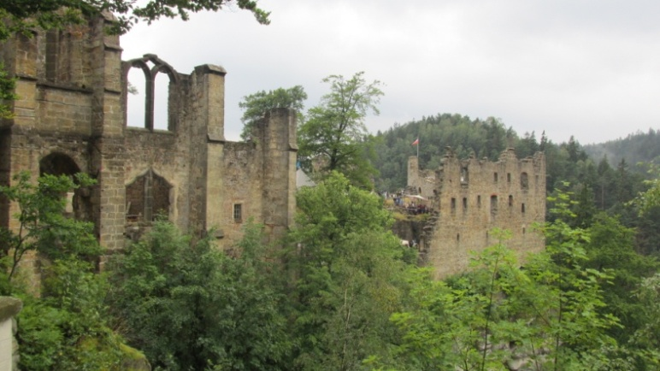
Při příjezdu do kraje pod Ještědem nás nevítá právě nejlepší počasí (je mlha a velká oblačnost). Projíždíme Libercem a míříme do místa ubytování - sympatického městečka CHRASTAVA. To bylo střediskem hornické oblasti, kde se těžilo stříbro, měď a olovo. Proto zde vedle barokní radnice vyrostlo také mnoho zdobných měšťanských domů či zdejší dominanta - novogotický kostel sv. Vavřince.
Konečně nabíráme směr na Hrádek nad Nisou a bezprostředně po překročení státní hranice vjíždíme do prvního z bohatých měst Horní Lužice – do ŽITAVY (města postních pláten).
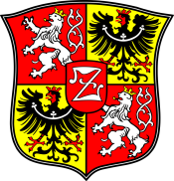

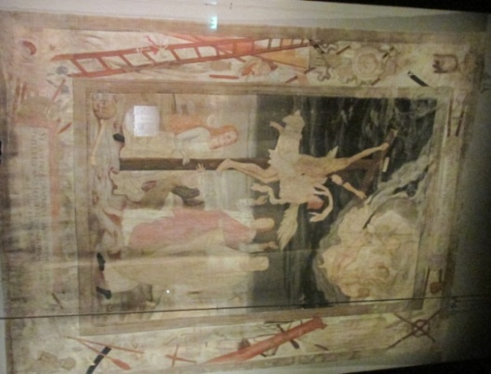

Žitava, ležící na trojmezí tří států (BDR, ČR a Polska), byla od svého vzniku vždy městem, žijícím z obchodu, ať zde žili lidé lužické kultury, spadala pod vládu českých králů, Braniborů nebo Sasů. Městská práva jí dal Přemysl Otakar II.; Václav II. ji však dal do zástavy braniborskému markraběti. Za Lucemburků se Žitava jako jedno z měst tzv. Šestiměstí znovu stala spolu s celou Horní Lužicí součástí zemí Koruny české.
My si bohaté dějiny Žitavy (Zittau) připomínáme po celou dobu prohlídky historického centra města. Nejdříve vstupujeme do kostela
přidáme také novinky o dalších přírůstcích do muzeálních sbírek na sépce a chybět nesmí ani informace o nejbližších chystaných akcích.

sv. Kříže, dvoulodního halového chrámu, ukrývajícího v presbytáři zdejší skvost - Velké žitavské postní plátno. Tento obrovitý temperový obraz (8,2 x 6,8 m) z r. 1472 zobrazuje na devadesáti polích biblické scény ze Starého i Nového zákona. Byl znovuobjeven r. 1840 a po restaurování je zde vystaven v největší skleněné vitríně v Německu.
Procházíme si také areál františkánského konventu s kostelem sv. Petra a Pavla (z r. 1244), v jehož cenném interiéru jsou jak muzeální sbírky, tak i Malé žitavské postní plátno (3,4 x 4,15 m). Individuální prohlídka dalších památek Žitavy nás přesvědčuje o výstavnosti a bohatství tohoto města, které po staletí patřilo k českým zemím. Ať už jsme zvolili radnici, solnici, další církevní stavby (zvlášť původní románskou baziliku sv. Jana) nebo zbytky opevnění (Řeznická bašta), stále se přesvědčujeme, jak okázale je centrum města zbudováno.

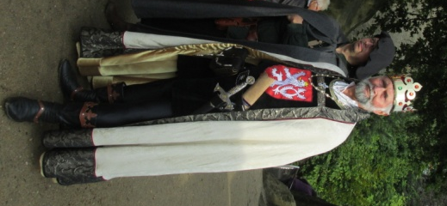
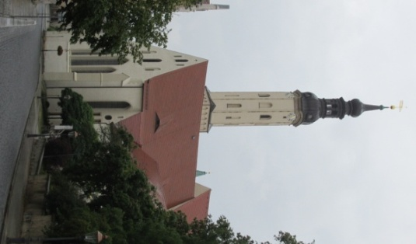
Naší příští zastávkou je OYBIN, dnes známé letovisko, ale ve středověku nedobytný hrad s klášterem, jenž se tyčí na pískovcové skále (513 m) uprostřed jedinečného skalního města. Zrovna se zde koná historická slavnost, inspirovaná bohatými dějinami tohoto místa.
Kdo se přes poměrně vysoké vstupné rozhodl k vystoupení na hrad, rozhodně nelitoval. V úžasné kulise strmých skalních stěn a hradeb se pohybovali kostýmovaní herci, byly zde dobové stánky s řemeslníky i občerstvením, a vedle historických scén také kulturní vystoupení. Hrad si velmi oblíbil zvláště císař Karel IV., jenž ho dal přebudovat a přistavěl i klášter celestýnů - dnes již impozantní zříceninu. Okouzleni majestátní podívanou a také výhledy do krajiny pak scházíme dolů do města - Luftkurortu a centra CHKO Žitavské hory.

Spokojeni se vracíme do Chrastavy, kde jsme ubytováni v penzionu přímo na náměstí a zde také máme rezervovánu výbornou večeři.
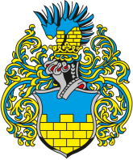
Po snídani vyjíždíme kolem Herrnhutu (Ochranova), kde je světové sídlo církve Moravských bratří a Lőbau (významného člena Šestiměstí) na sever k druhému největšímu městu Horní Lužice a metropoli Lužických Srbů, k městu BAUTZEN (39.000 obyv.)
-BUDYŠÍN. Bývalé sídlo kmene Milčanů daroval v r. 1075 německý císař knížeti Vratislavu II. a od r. 1158 bylo i s okolím až do třicetileté války součástí českého království. Dodnes je Bautzen dokladem jedinečného soužití kultury německé i lužickosrbské a najdeme tu i četné české stopy.
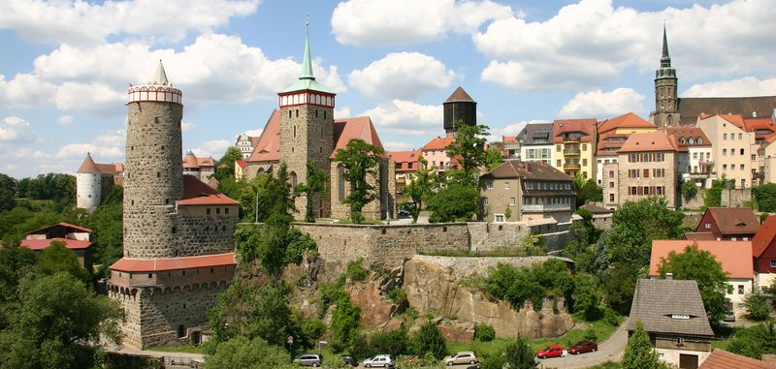
Procházka městem nás přesvědčuje o tom, že oba přívlastky, jež se s Budyšínem pojí, jsou oprávněné. Město věží či saský Norimberk nás okouzluje na každém kroku. Vystupujeme nejdříve k hradu Ortenburg, jenž je součástí opevněného starého města. Za jeho pozdně gotickou Matyášovou bránou sídlí Srbské muzeum. Nedaleko hradu můžeme obdivovat romantické ruiny kostela sv. Mikuláše se hřbitovem a také úžasnou katedrálu sv. Petra, která je hlavní dominantou a nejstarší památkou města. Přepážka tu odděluje protestantskou a katolickou část chrámu, jenž je tak unikátním dokladem náboženské tolerance.
Z dalších pamětihodností města poznáváme budovu radnice, která pochází z 13. stol., vystupujeme na Bohatou věž, poskytující nádherný výhled, a kolem Lauské věže míříme na viadukt s nádhernou vyhlídkou na historické jádro Budyšína. Pak už se vracíme k autobusu.

Třetí pomyslnou perlou ve vytvořeném náhrdelníku lužickosrbských měst, jež během zájezdu poznáváme, je ZHOŘELEC/Gőrlitz (56.000 obyv),
jehož centrum je nejrozsáhlejší památkovou rezervací v celém Německu. Není sice šance navštívit všech 4000 zdejších památek, přesto se pokusíme město vyhnanců a věží, ležící na samé hranici BRD a Polska, dobře poznat.
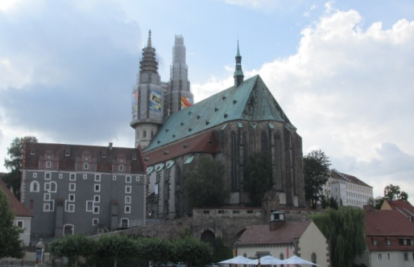
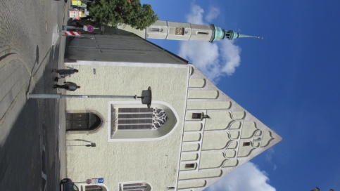
Vjíždíme do centra. Od Reichenbašské věže (nejvyšší ze všech) a sousední Tlusté věže míříme směrem ke kostelu Nejsvětější Trojice (13. stol.) s originální štíhlou věží a krásným interiérem. Míjíme zdejší radnici s orlojem a Weidhaus, nejstarší světskou budovu už z 12. stol. (dnes Slezské muzeum), kolem Biblického a „Šeptavého domu“ pak procházíme k pětilodnímu gotickému halovému kostelu sv. Petra a Pavla. Tento vůbec největší chrám v Sasku (72 x 39 m) stojí na místě románské baziliky nad řekou Nisou. Obdivujeme chrámové „sluneční varhany“ a krásnou síťovou klenbu, jdeme se podívat i do starobylé krypty.
Zbývající čas do odjezdu tráví každý podle svého, většinou na tzv. Dolním rynku, kde je i hodně krámků a kavárniček. Někteří ještě přecházejí můstek do polského ZGORZELCE (32.000 obyv.), odkud je pěkný pohled na katedrálu, jejíž věže jsou však kryty lešením. Polské město ale není na první pohled tak lákavé jako to německé za Nisou.
Všechna tři hornolužická města nás okouzlila výstavností, počtem a krásou svých pamětihodností. Navíc jsme v nich cítili i fluidum české minulosti a blízkost kultury Lužických Srbů. Při návratu na Moravu, kdy se vracíme přes polský Zawidów i náš Frýdlantský výběžek, máme čas na jednoznačně kladné zhodnocení celého zájezdu. JK
EXPONÁTY PŘIBÝVAJÍ
Pravidelně čtenáře seznamujeme s pokračováním prací při zřizování regionálního muzea v prostorách šumvaldské sépky. Během prázdnin se nám podařilo doplnit depozitář sbírkových předmětů muzea o další přírůstky. Starý nábytek nám věnovali J. Kobza a J. Břoušek, kabelky a textilie donesla J. Nohavičková, přibylo i další zemědělské náčiní a také historické skleněné lahve.
Pro zamýšlenou expozici, která bude dokumentovat dějiny hornictví v tomto kraji, se díky iniciativě Fr. Bartoňka podařilo zakoupit hornický vozík a Miroslav Hrabáček nám zapůjčil zachovalý hraniční (mezní) kámen z roku 1737, který zřejmě vymezoval území panství Pulchra Silva právě v těžební lokalitě Ruda, o niž byly vedeny vleklé spory.
Začátkem září budou zahájeny stavební úpravy v přízemí sépky, jež zde při následném přivedení vody a zřízení kanalizace umožní vytvořit technické zázemí a také WC. V souvislosti s tím, ale také s přípravou dvoudenní říjnové akce, chceme zorganizovat v termínech 17.9., 24.9. a 1.10. tzv. muzejní úterky, jež napomohou rychlejšímu postupu prací. Půjde hlavně o stěhovací ale také uklízecí a instalační práce. Uvítáme tak každého pomocníka, ochotného přiložit ruku k dílu. red

POZVÁNKA NA NEJBLIŽŠÍ AKCE
Jak uvádíme v následném „KALENDÁŘI AKCÍ“, chystáme na 14. září již III. ročník pochodu Krajem Pulchra Silva. Jeho start i cíl bude opět v Břevenci a již vyzkoušené trasy pro pěší (5, 10, 20 km) i cyklisty (15 a 35 km) zavedou turisty do velmi krásných lokalit našeho kraje.
Přijďte se také odreagovat a spolu s celou rodinou si některou z tras projděte nebo projeďte. Určitě nebudete litovat. Naopak! Jsou pro vás připraveny cenné místní informace, získáte razítka potvrzující průchod stanovišti (pro děti i žertovné úkoly) a v cíli pořádný řízek. Neváhejte a přidejte se k těm, kdo tento pochod mají pravidelně zanesen v diáři.
V říjnu budou poprvé realizovány Dny otevřených dveří na sépce. Jde nám přitom o zpřístupnění již budovaných expozic, ale chceme zde v novém prostředí realizovat i oblíbený Plócarfest. O tom, jak bude dýňobraní na sépce vypadat, napíšeme příště. Už nyní ale výzva všem pěstitelům: přijďte se pochlubit svými výpěstky a také výrobky z dýní. Ostatní čtenáře srdečně zveme na sépku jako návštěvníky. red
:
:::------------------------------------------------------------------:::::::::::::::::::::::::::::::::::::::::::::::::::::::::::::::::::::::::::::::::::::::::::::::::::::::::::::::::::::::::::::::::::::::::::::::::::::::::::::::::::::::::::::::::::::::::::::::::::::::::::::::::::::::::::::::::::::::::::::::::
KALENDÁŘ AKCÍ PULCHRA SILVA:
so 14. září Pochod „Krajem Pulchra Silva“ KD Břevenec od 8.oo hod.
so-ne 12.-13.10. Dny otevřených dveří na sépce spojené s již tradiční
akcí PLÓCARFEST (tedy Šumvaldské dýňobraní)
……………………….…………………………………………………………………………………………………………………………………………………………………………….
ZPRAVODAJ o.s. PULCHRA SILVA-pravidelný měsíčník, jenž je přílohou
Šumvaldských novin, vydává sdružení Pulchra Silva, Šumvald, č. p. 17. kontakt: jarda.krestyn@seznam.cz nebo f.gaston@seznam.cz

